Как выстроить отношения приемного ребенка с родными детьми?
Кровные дети, как бы они сами ни относились к приемным, все равно займут позицию родителей. Если родитель настроен на то, что приемный ребенок будет жить в семье, то дети рано или поздно примут эту позицию. Если же родители колеблются или начинают себя неправильно вести по отношению к приемным детям, то, конечно, кровные дети повторяют и выявляют это как индикатор.
Если в семье есть свои дети, то психологи рекомендуют брать приемных детей младше своих, чтобы установилась естественная иерархия. Безусловно, детей следует подготовить к предстоящему событию, вместе продумать, как и взрослые, и дети в семье смогут помочь адаптироваться «новичкам», еще раз обсудить правила и традиции семьи, которые будут преподноситься и новым членам семьи.
Конфликты и напряжение практически неизбежны, особенно в период адаптации, здесь от родителей потребуется максимум терпения и объективности, очень важно при разрешении трудных ситуаций опираться не на сиюминутные эмоции, а апеллировать к правилам, единым для всех (если в семье нельзя без спроса брать чужие вещи, то нельзя это и родным детям, и приемным, если нельзя бить братьев и сестер, то это правило тоже распространяется на всех).
По всем вопросам можно обратиться к психологу учреждения.

Мы находимся по адресу:
628200, пгт. Междуреченский,
ул. Комбинатская д.2
Официальный сайт учреждения:
Электронный адрес
konkcson@admhmao.ru

Составитель: психолог отделения
психологической помощи гражданам
Королёва С.А.
Тел. 8 (34677)35168 доб.116

БУ «Кондинский районный комплексный центр
социального обслуживания населения»

Отделение психологической помощи гражданам

Приемный ребенок: трудные вопросы

Рекомендации психолога приемным родителям

пгт. Междуреченский, 2023год
Говорить ли ребенку, что он неродной? Если да, то в каком возрасте и каким образом?
Специалисты достаточно однозначно сходятся во мнении, что в абсолютном большинстве случаев лучшей тактикой является правда, причем чем раньше она открыта ребенку, тем лучше. Это связано с тем, что психологическая травма от внезапно открывшейся перед ребенком лжи такого рода всегда очень глубокая и часто портит отношения навсегда. Риск же раскрытия семейной тайны есть всегда, как бы ни старались родители утаить прошлое.
При этом правда о происхождении ребенка, поданная правильным образом, практически не травмирует, гибкая психика ребенка способна воспринять такую информацию достаточно легко. Лучший момент для такого разговора наступает тогда, когда ребенок впервые начинает интересоваться вопросом «откуда берутся дети». Обычно это происходит в возрасте 3-6 лет, ребенку до 3 лет обычно совершенно неважно, как он появился на свет, важно лишь чувствовать тепло и заботу близких. Когда же появляются первые вопросы и интерес к этой теме, тогда и стоит рассказать о том, что иногда ребенок рождается у одних родителей, а воспитывают его по разным причинам другие. Подрастая, ребенок будет задавать уточняющие вопросы, на которые тоже стоит давать прямые и честные ответы, конечно же, понятным для ребенка языком.
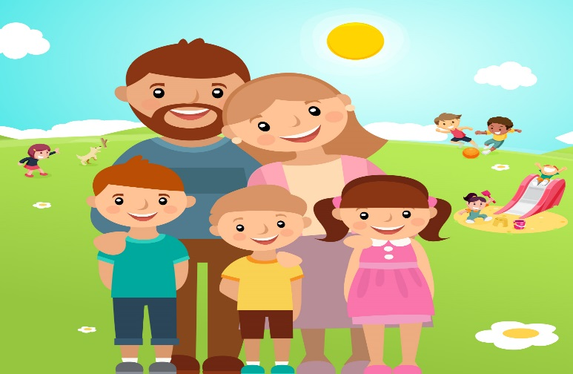
Что говорить ребенку о его кровной семье, как строить отношения с родными ребенка?
Специалисты и те родители, которые уже имеют опыт воспитания приемных детей, советуют: не следует утаивать от ребенка информацию о его кровной семье, а тем более говорить неправду. Известна масса случаев, когда неосведомленность ребенка приводит к трагедиям, а информированность — уберегает, вселяет веру в его новую семью, вызывает благодарность к приемным родителям.
Исследования психологов показывают, что если ребенок чувствует или знает, что между людьми, которые его окружают сейчас (усыновители, опекуны, приемные родители), и его кровной семьей есть согласие, то ему спокойно и комфортно. Преимущественно это относится к детям, которые сохраняют положительные воспоминания о родителях, родных. Ни в коем случае нельзя корректировать эти отношения или неодобрительно отзываться о них.
Если же между взрослыми, окружающими его в данный момент, и кровной семьей складываются конфликтные отношения, то в его сознании возникает мысль: «Раз мои родители плохие, то и я такой же (или обо мне также думают)». Психологии категорически предостерегают: ни в коем случае нельзя высказываться о прежней семье ребенка пренебрежительно.

